米东铁厂沟乌鲁木齐冀康鸿达保温材料有限公司“6·12”一般火灾事故调查报告
来源：乌鲁木齐市人民政府 乌鲁木齐市·安全生产信息
原文链接：https://www.wlmq.gov.cn/wlmqs/c119313/202512/0c5bb66621594c339628e1c350b93819.shtml
发布时间：2025-12-17 抓取时间：2026-10-14 正文含图，已嵌入原图

2025
12/17
17:39
来源：
市应急管理局
字体:【 大 中 小】
访问量：次
扫一扫在手机打开当前页
米东铁厂沟乌鲁木齐冀康鸿达保温材料有限公司“6·12”一般火灾事故调查报告
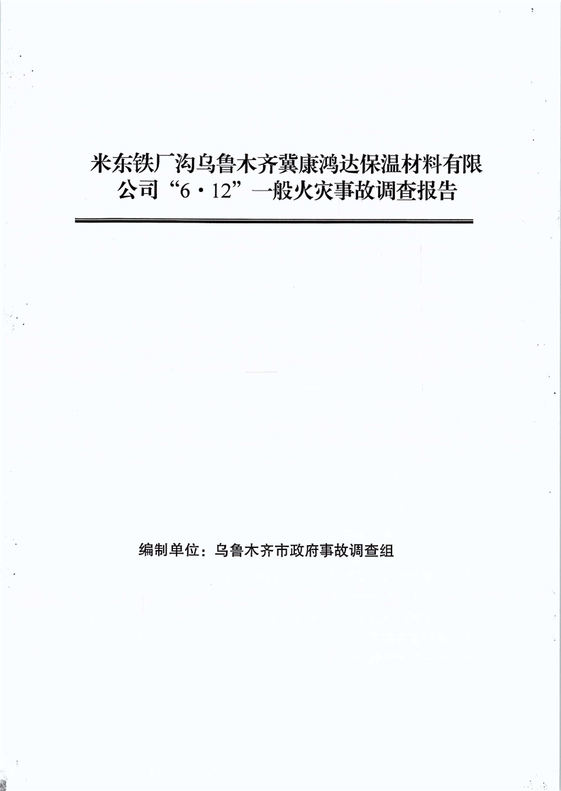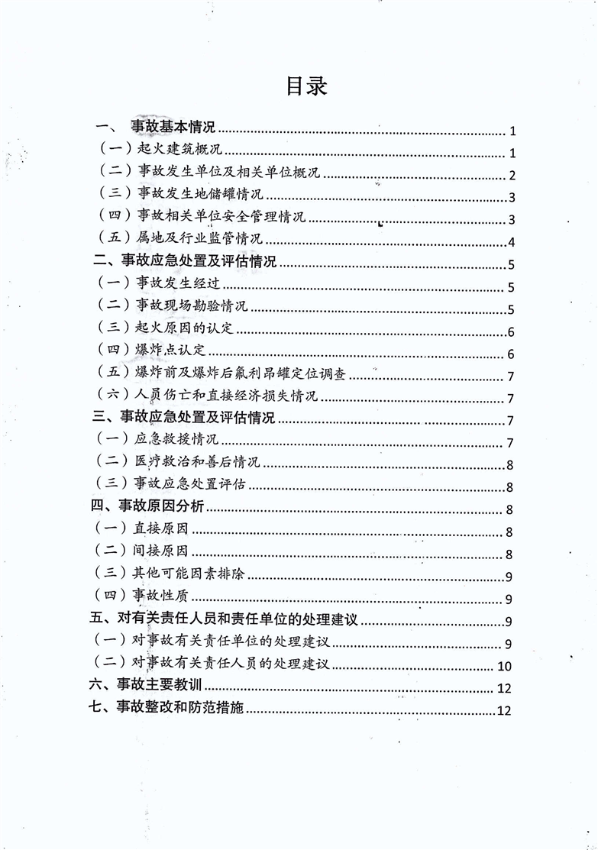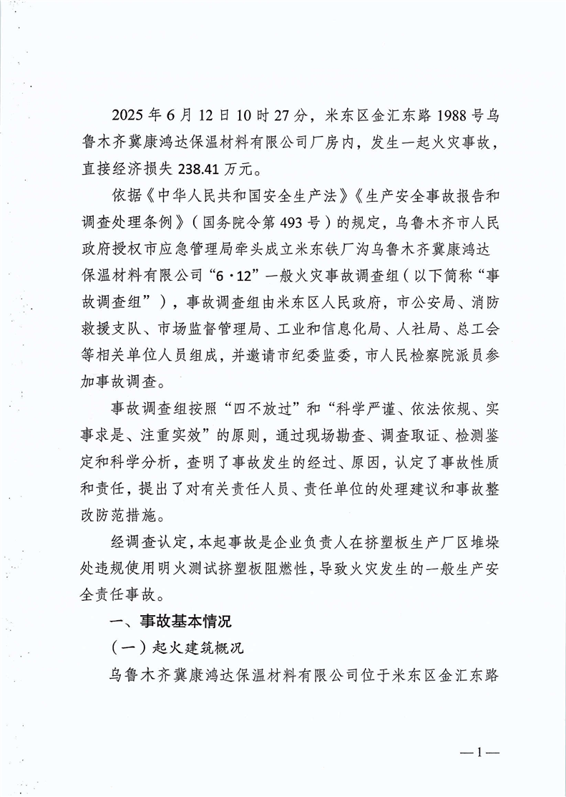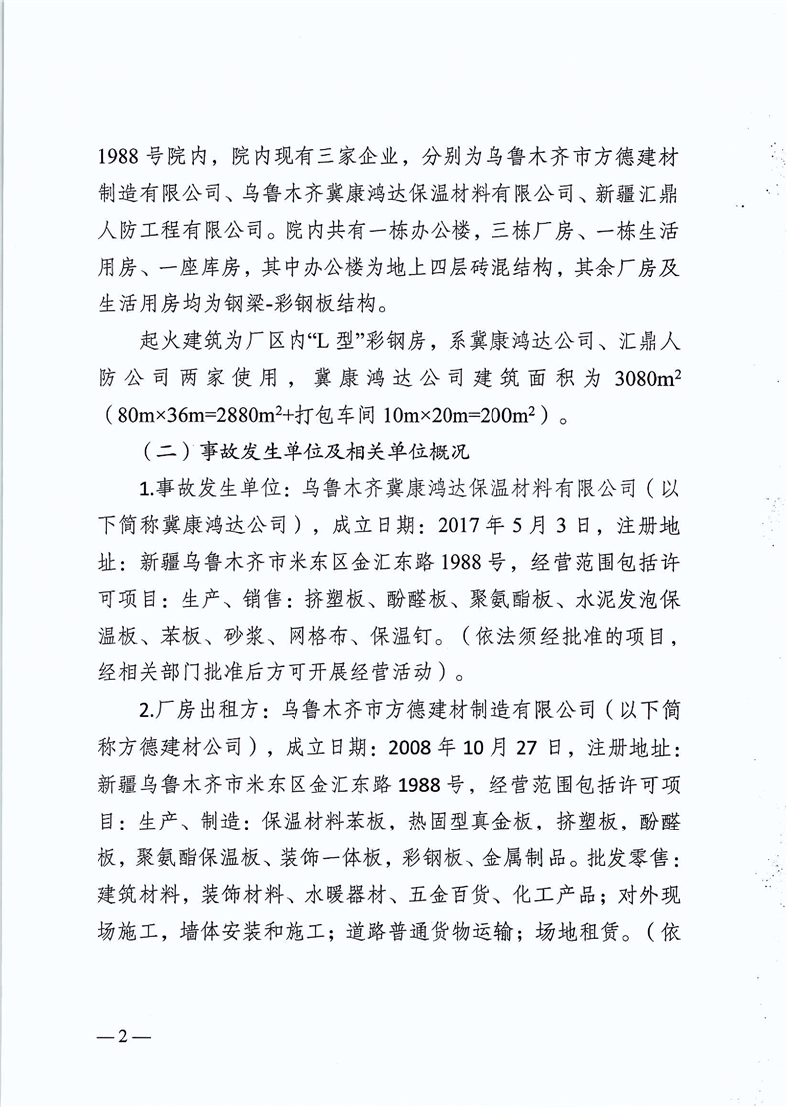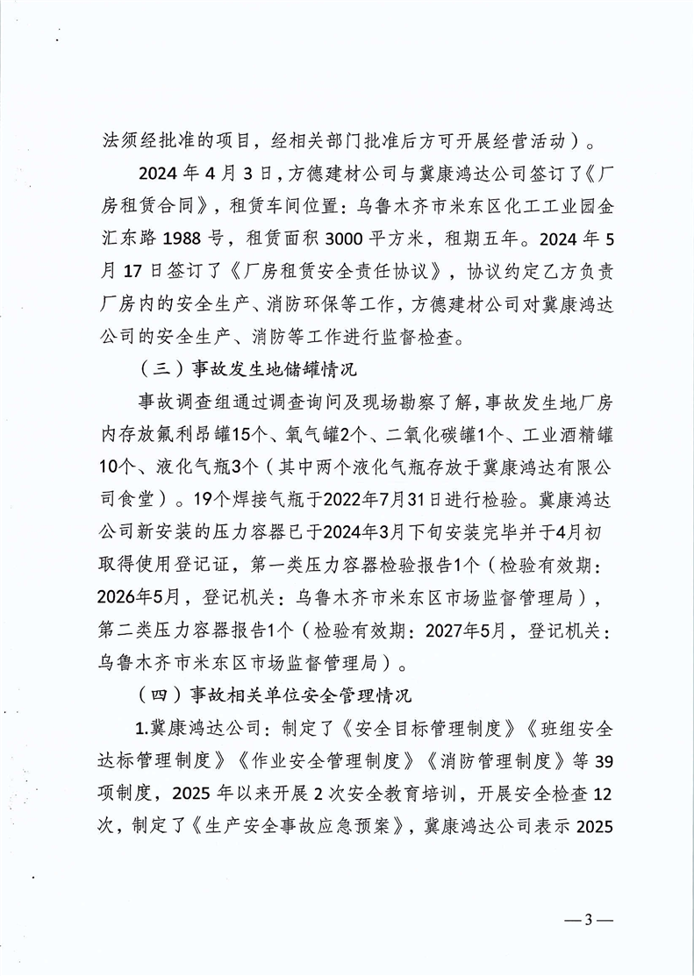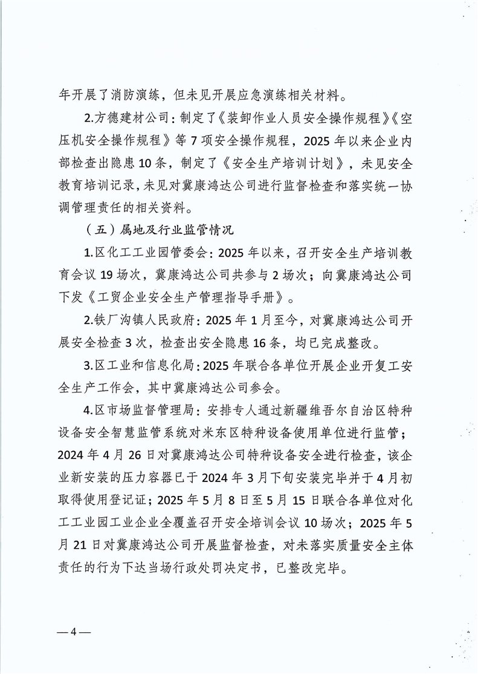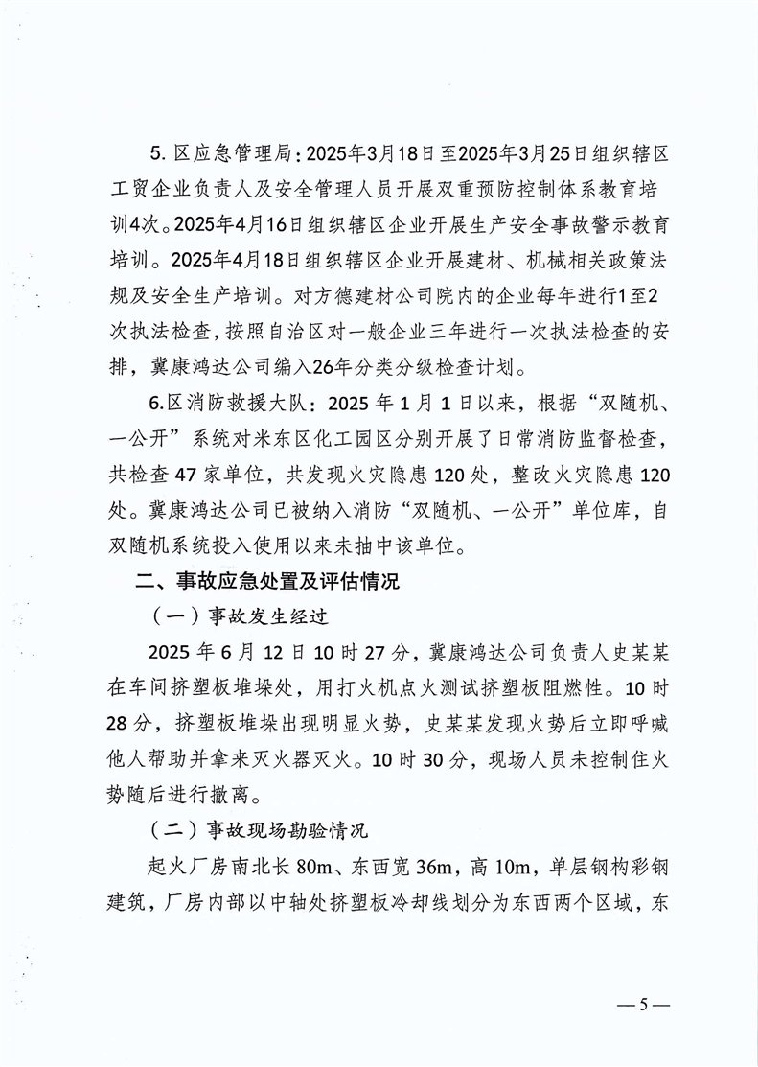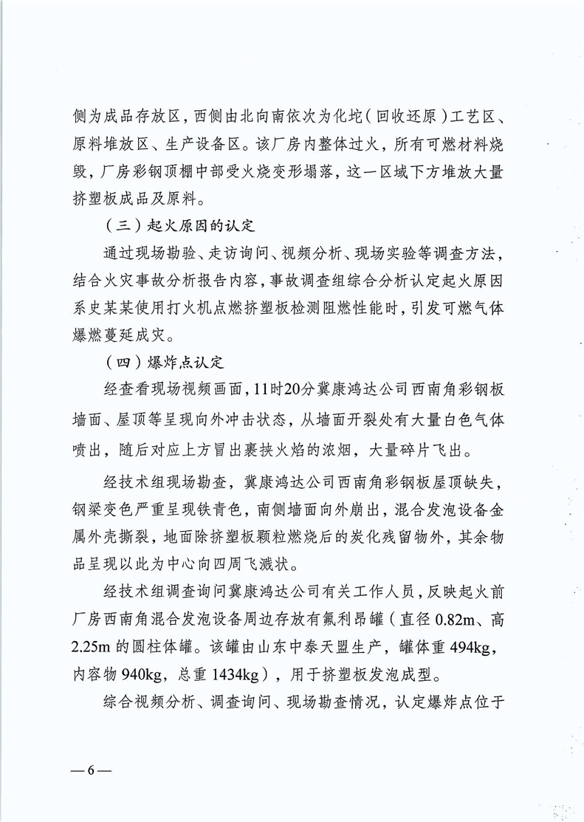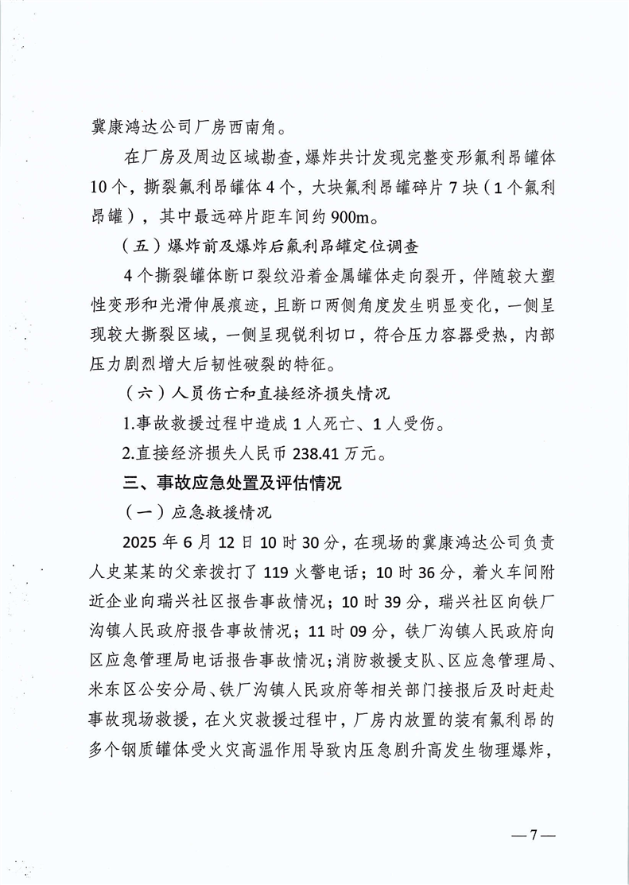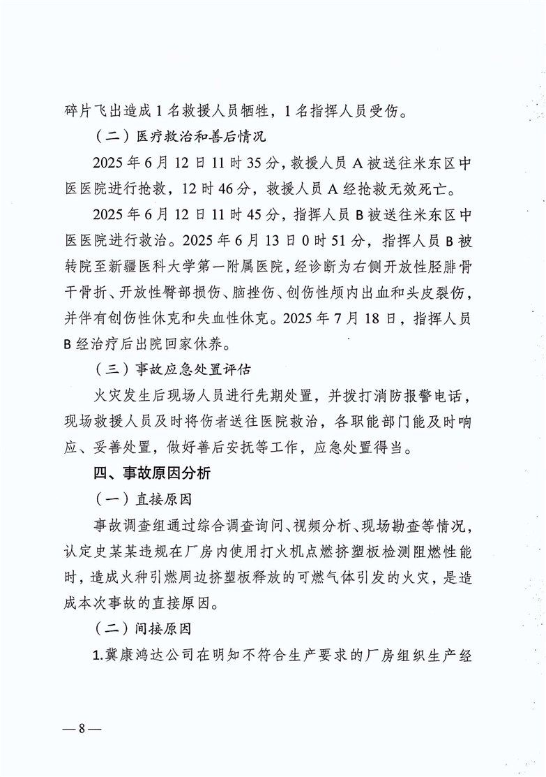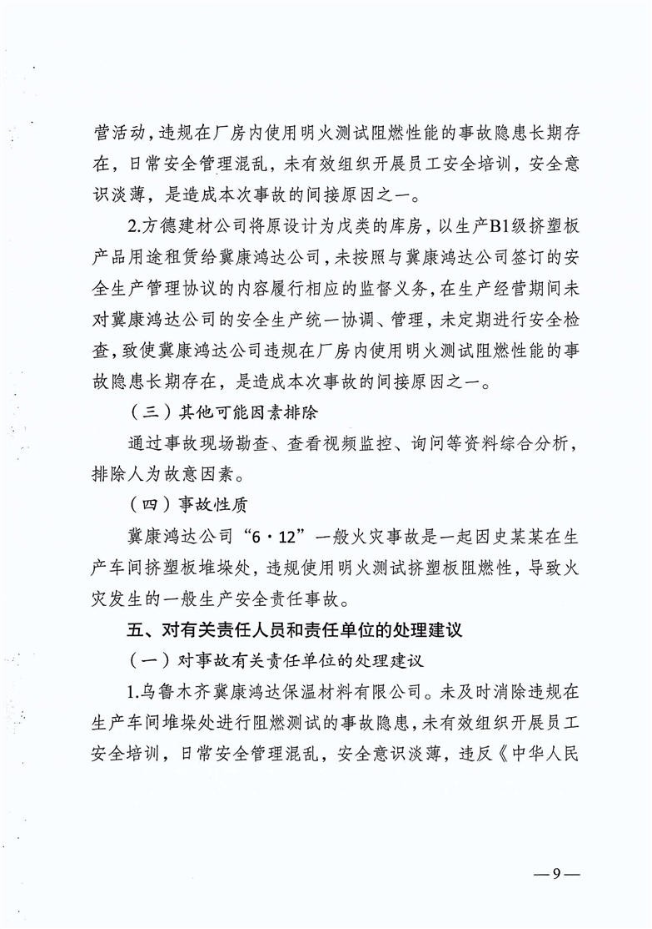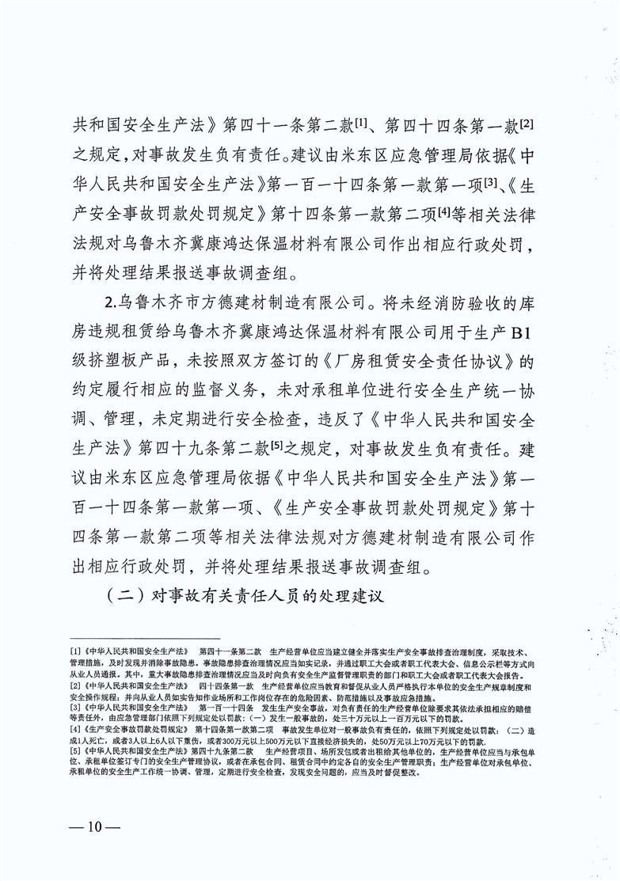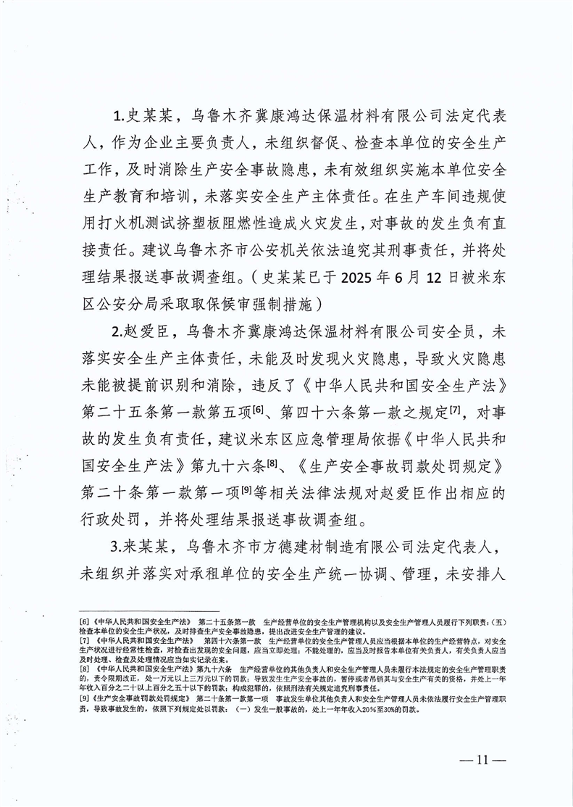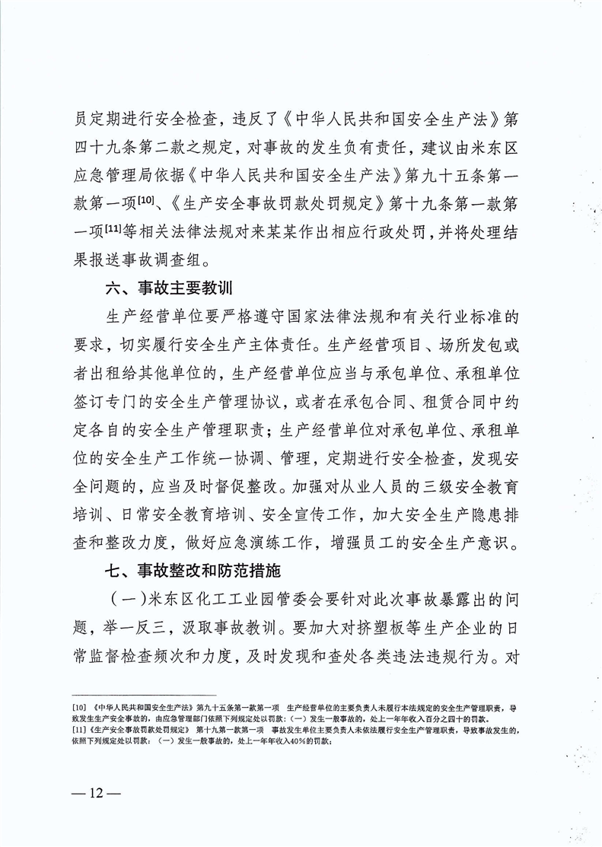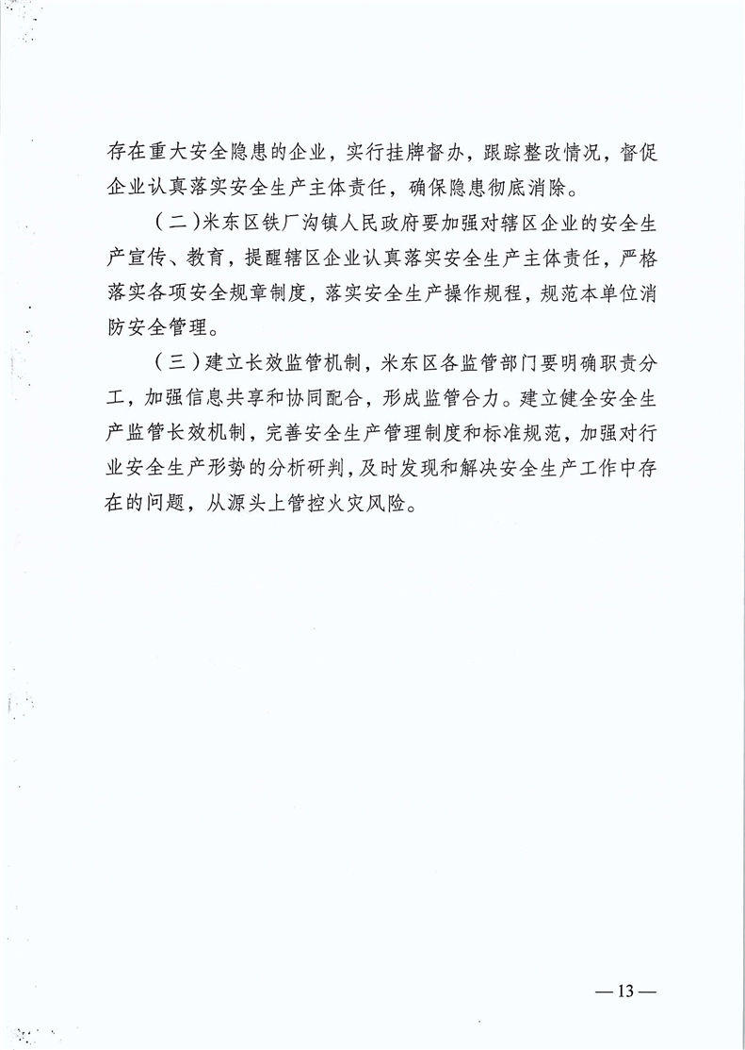
附件下载>>
相关链接>>
【打印本文】【关闭】

